**Навчання з Патроном**

Визначили які дані будуть зберігатися в базі даних. У базі даних будуть зберігатися дані про рейтинг користувачів гри «Сапер», а саме їхні псевдоніми й результат гри, дані про кількість розмінованих об’єктів та рейтинг супергравців (найкращий результат в Сапері + розміновані).

Розробили схему бази даних з таблицями у вигляді відповідної **UML діаграми**:

Таблиця 1. User scores

У таблиці User scores зберігатимуться дані про зареєстрованих користувачів застосунку, а саме їх id(тип int) за допомогою якого ми будемо з'єднуватися з іншою таблицею, псевдоніми(тип varchar) та результат(тип int)

Таблиця 2. Bombs

У таблиці Bombs зберігатимуться такі дані: id(тип int) за допомогою якого ми будемо з'єднуватися з іншою таблицею та результату гри розмінування(тип int).

VIEW The best players: сума результату гри Сапер і розмінування.

**Провайдер баз даних:** SQLite.

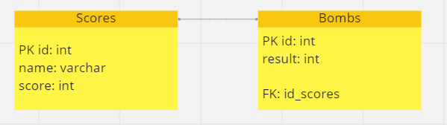

**ER діаграма:**

